Data are raw facts. The word raw indicates that the facts have not yet
been processed to reveal their meaning.
البيانات حقائق أولية. تشير كلمة خام إلى أن الحقائق لم تتم معالجتها بعد للكشف عن معناها.
Information Is the result of processing raw data to reveal its meaning
المعلومات هي نتيجة معالجة البيانات الخام للكشف عن معناها
Database Is a shared, integrated computer structure that stores a collection of:
قاعدة البيانات هي بنية كمبيوتر مشتركة ومتكاملة تخزن مجموعة من:
- End-user data, that is, raw facts of interest to the end user.
- Metadata, or data about data, through which the end-user data are integrated and managed.
• بيانات المستخدم النهائي ، أي الحقائق الأولية التي تهم المستخدم النهائي.
• البيانات الوصفية أو البيانات حول البيانات التي يتم من خلالها دمج بيانات المستخدم النهائي وإدارتها.
Metadata provide a description of the data characteristics and the set
of Relationships that link the data found within the DB.
توفر البيانات الوصفية وصفًا لخصائص البيانات ومجموعة العلاقات التي تربط البيانات الموجودة في قاعدة البيانات.
Database management system DBMS: نظام إدارة قواعد البيانات
It a collection of programs that manages the DB structure and controls access to the data stored in the database.
هي عبارة عن مجموعة من البرامج التي تدير بنية قاعدة البيانات وتتحكم في الوصول إلى البيانات المخزنة في قاعدة البيانات.
Role and advantages of the DBMS دور ومزايا نظم إدارة قواعد البيانات
- improved data sharing.
- Improved data security.
- better data integration.
- minimized data inconsistency.
- improved data access.
- improved decision making.
- Increased end-user productivity.
1. تحسين مشاركة البيانات.
2. تحسين أمن البيانات.
3. تكامل أفضل للبيانات.
4. التقليل من عدم تناسق البيانات.
5. تحسين الوصول إلى البيانات.
6. تحسين عملية صنع القرار.
7. زيادة إنتاجية المستخدم النهائي.
Types of DB: أنواع
- according to number of users: • حسب عدد المستخدمين:
1-Single user desktop database, single user on desktop computer.
2-Multiuser database supports multiple users.
1- قاعدة بيانات سطح المكتب لمستخدم واحد ، مستخدم واحد على كمبيوتر سطح المكتب.
2-قاعدة بيانات متعددة المستخدمين تدعم عدة مستخدمين.
-Workgroup DB: small number of users
-Enterprise DB: more than so
-Workgroup DB: عدد قليل من المستخدمين
-Enterprise DB: أكثر من ذلك
- Location classify the DB • الموقع تصنيف قاعدة البيانات
1-Centralized DB: single site
2-Distributed DB: Data distributed across several different sites
1- قاعدة بيانات مركزية: موقع واحد
2- قاعدة البيانات الموزعة: البيانات الموزعة عبر عدة مواقع مختلفة

Database Design تصميم قاعدة البيانات
Refers to the activities that focus on the design of the DB structure that will be used to store and manage end-user data.
يشير إلى الأنشطة التي تركز على تصميم بنية قاعدة البيانات التي سيتم استخدامها لتخزين بيانات المستخدم النهائي وإدارتها.
Database System نظام قاعدة البيانات
Refers to an organization of components that define and regulate the collection, storage, management from general management point of view, the DB system is composed of :
يشير إلى منظمة من المكونات التي تحدد وتنظم التجميع والتخزين والإدارة من وجهة نظر الإدارة العامة ، يتكون نظام قاعدة البيانات من:
- Hardware
- Software
- Procedures
- Data
- People :
• المعدات
• برمجة
• إجراءات
• البيانات
• الناس :
- system administrators: database systems operations.
- DB administrators: manage the DBMS and ensure the DB is functioning properly.
- DB designers.
- System analysts and programmers: design and implement the application programs.
- End users
1. مديرو النظام: عمليات أنظمة قواعد البيانات.
2. مسؤولو قاعدة البيانات: إدارة نظام إدارة قواعد البيانات والتأكد من أن قاعدة البيانات تعمل بشكل صحيح.
3. مصممي DB.
4. محللو ومبرمجو النظم: تصميم وتنفيذ البرامج التطبيقية.
5. المستخدمون النهائيون
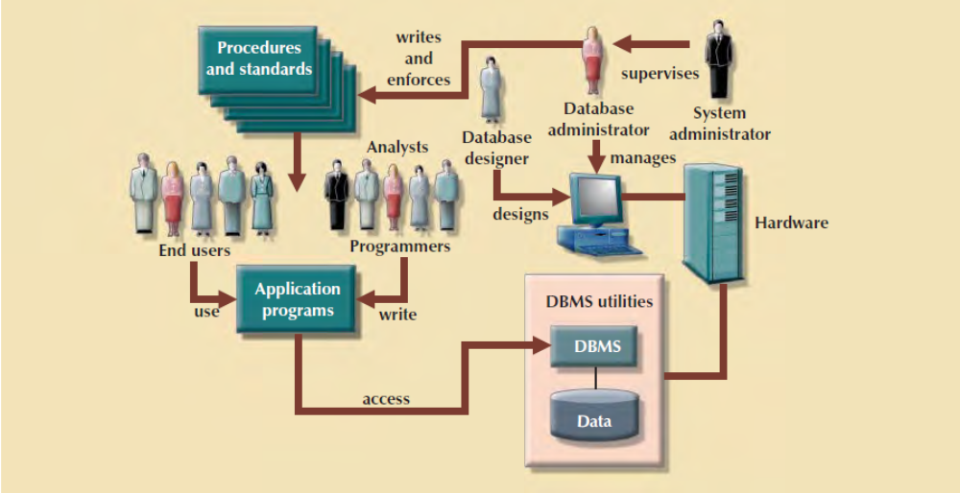
DBMS Functions وظائف
A DBMS performs several important functions that guarantee the integrity and consistency of the data in the DB.
يؤدي نظام DBMS العديد من الوظائف المهمة التي تضمن سلامة واتساق البيانات في قاعدة البيانات.
- -Data dictionary management
The DBMS stores definitions of the data elements and their relationship in data dictionary.
1. إدارة قاموس البيانات
يخزن DBMS تعريفات عناصر البيانات وعلاقتها في قاموس البيانات.
- -Data storage management
The DBMS creates and managements the complex structures required for data storage, thus relieving you from the difficult task of defining and programming the physical data characteristics.
إدارة تخزين البيانات
يقوم نظام DBMS بإنشاء وإدارة الهياكل المعقدة المطلوبة لتخزين البيانات ، وبالتالي يعفيك من المهمة الصعبة المتمثلة في تحديد خصائص البيانات المادية وبرمجتها.
- -Data transformation and presentation
The DBMS transforms entered data to conform to required data structures
3. - تحويل البيانات وعرضها
يقوم DBMS بتحويل البيانات المدخلة لتتوافق مع هياكل البيانات المطلوبة
- -Security management
The DBMS creates security system that enforces user security and data privacy
4. - إدارة الأمن
يقوم DBMS بإنشاء نظام أمان يفرض أمان المستخدم وخصوصية البيانات

- -Multiuser access control
To provide data integrity and data consistency
التحكم في الوصول متعدد المستخدمين
لتوفير تكامل البيانات واتساق البيانات
- -Backup and recovery management
To ensure data safety and integrity
6. إدارة النسخ الاحتياطي والاسترداد
لضمان سلامة البيانات وسلامتها
- -Data integrity management
Enforces integrity rules, thus minimizing data redundancy and maximizing data consistency
7. - إدارة سلامة البيانات
يفرض قواعد التكامل ، وبالتالي تقليل تكرار البيانات وتعظيم تناسق البيانات
- -DB access languages and application programming interfaces
- -DB communication interfaces
8. -DB لغات الوصول وواجهات برمجة التطبيقات
9. واجهات اتصالات -DB
Current-generation DBMS accept end-user requests via multiple, different network environments
يقبل نظام إدارة قواعد البيانات (DBMS) من الجيل الحالي طلبات المستخدم النهائي عبر بيئات شبكة متعددة ومختلفة
Disadvantages of DB systems: عيوب أنظمة قواعد البيانات:
- Increased costs.
- Management complexity.
- Maintaining currency.
- Vendor dependence.
- Frequent upgrade/replacement cycles.
1. زيادة التكاليف.
2. تعقيد الإدارة.
3. الحفاظ على العملة.
4. الاعتماد على البائع.
5. دورات ترقية / استبدال متكررة.

